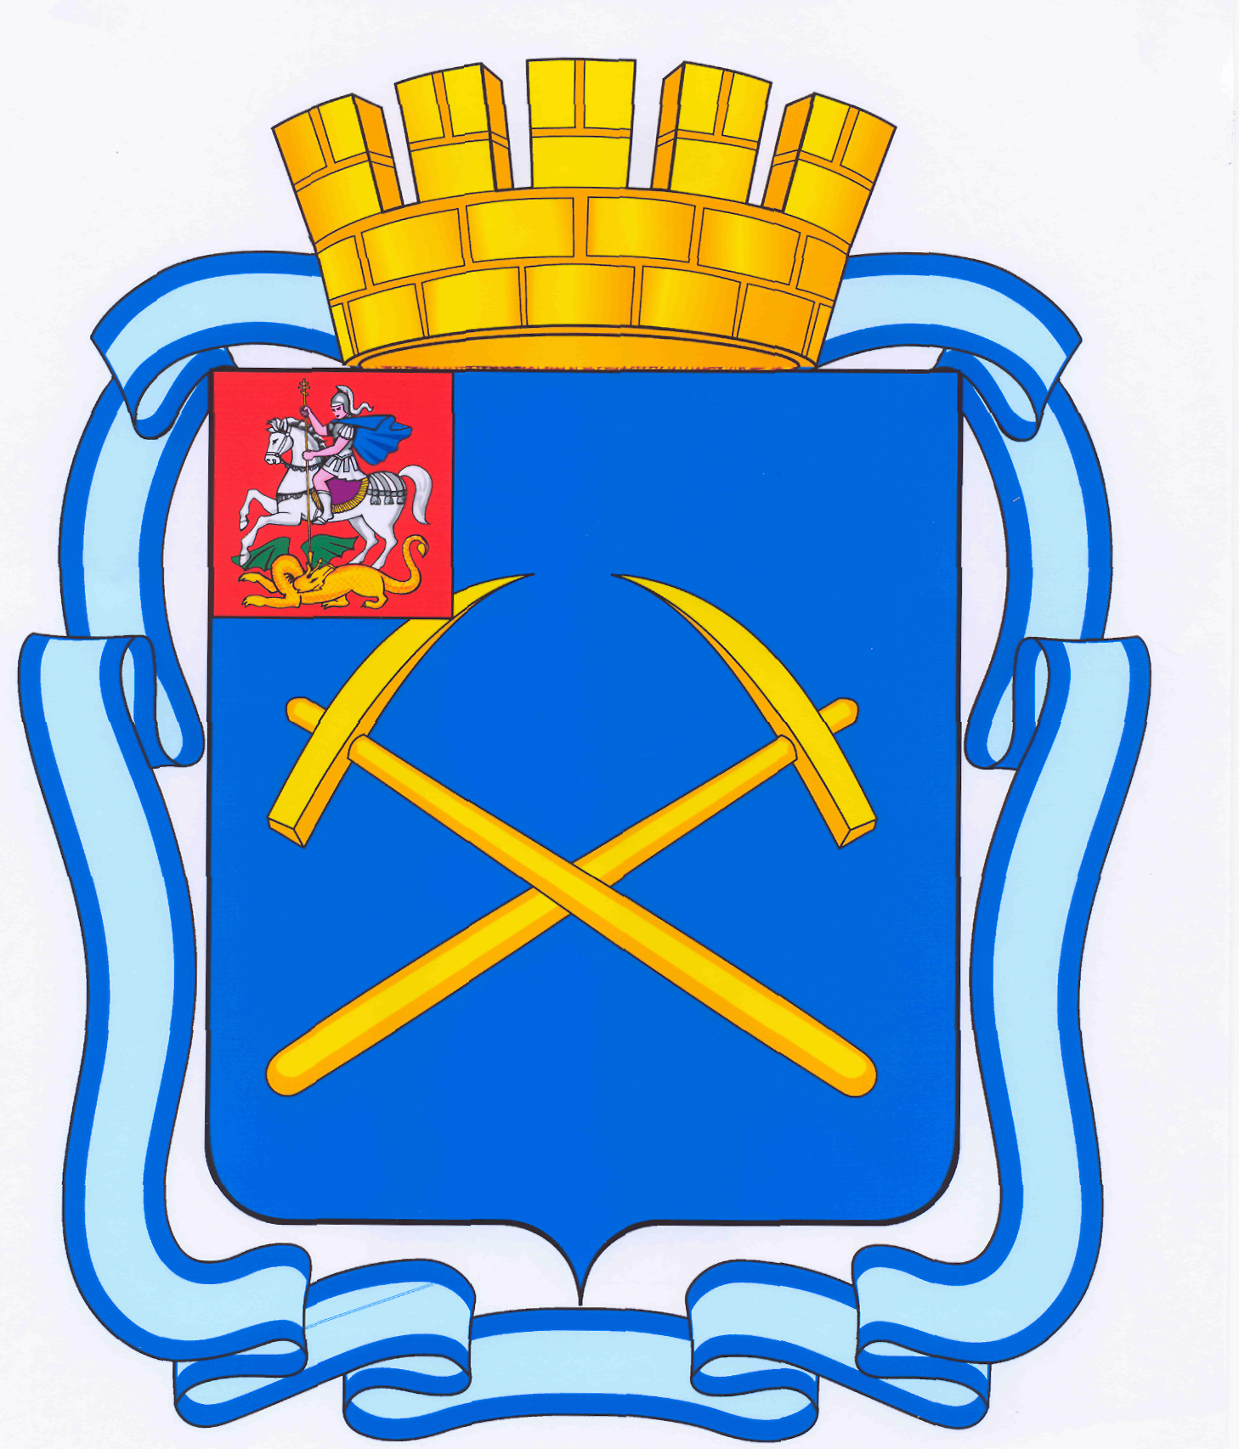

СОВЕТ ДЕПУТАТОВ
ГОРОДСКОГО ОКРУГА ПОДОЛЬСК МОСКОВСКОЙ ОБЛАСТИ
(4-ый созыв)

ПОВЕСТКА
двадцать девятого заседания Совета депутатов городского округа Подольск
13 июня 2013 г. № 29
Место проведения: кабинет 410
Время: 14.00 час.

1. Об исполнении бюджета городского округа Подольск за 2012 год.
Докладывает – Харчевников Вадим Владимирович – зам. Главы Администрации по экономике и финансам – начальник Финансового управления.
От депутатской комиссии – Максимович П.И.

2. Об отчете о работе Контрольно-счетной палаты городского округа Подольск в 2012 году.
Докладывает – Соловьев Геннадий Евгеньевич – Председатель Контрольно-счетной палаты городского округа Подольск.
От депутатской комиссии – Максимович П.И.

3. Об утверждении Положения об организации и проведении торгов (конкурсов, аукционов) по продаже земельных участков либо права на заключение договоров аренды земельных участков из земель, находящихся в границах муниципального образования «городской округ Подольск Московской области».
Докладывает – Жариков Дмитрий Вячеславович – зам. Главы Администрации по правовым вопросам и управлению муниципальной собственностью.
От депутатской комиссии – Максимович П.И.

4. О внесении изменений в Положение о порядке передачи в собственность, аренду, постоянное (бессрочное) пользование земельных участков из земель, находящихся на территории муниципального образования «городской округ Подольск Московской области», утвержденное решением Совета депутатов городского округа Подольск от 28.06.2012 г. № 19/5.
Докладывает – Жариков Дмитрий Вячеславович – зам. Главы Администрации по правовым вопросам и управлению муниципальной собственностью.
От депутатской комиссии – Максимович П.И.

5. Разное.

Председатель Совета депутатов
городского округа Подольск Д.Н.Машков

